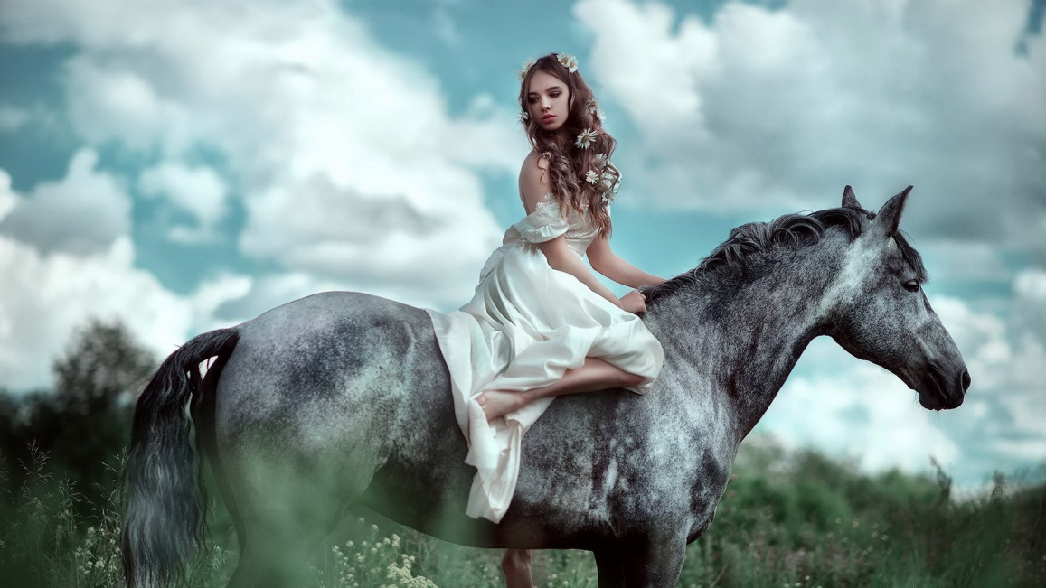
U potrazi za sobom
Svi se mi barem jednom zapitamo tko smo mi zapravo. To pitanje prolazi mojim mislima nekoliko puta, čak i u jednom danu. Nad tim pitanjem se čak možemo i zamisliti te razmišljati u čemu smo vješti, koji je naš talent.
Mogla bih biti poznata slikarica i svaki dan stvarati neke nove umjetnine. Mogla bih biti glumica ili čak poznata pop zvijezda… A što da sam kapetan broda? Plovila bih morima, oceanima. Možda bih obišla i neka mjesta koja sam oduvijek željela posjetiti. Zašto ne bih mogla biti pilot ili možda istraživač, ići u prašume i istraživati neotkrivena mjesta. Mogla bih biti profesionalni ronilac, istraživati olupine brodova. To bi bila prava pustolovina. Mogla bih biti astronaut, letjeti u raketi, prošetati Mjesecom, gledati planete i meteore oko sebe. Možda čak i otkriti život na Marsu, zašto ne? A što kad bih bila detektiv, razotkrivala razne zagonetne slučajeve… Voljela bih biti poznata jahačica. Pobjeđivati u trkama i imati najviše bodova u preskakanju motki sa svojim konjem. To je nešto za što se pripremam ovih dana. Sada sam učenica 7.b razreda. Moram učiti, dati sve od sebe i biti dobar učenik. Mogla bih učiniti svoje roditelje ponosnima. Za sada, glavni mi je cilj završiti osnovnu školu i upisati srednju školu koja će mi se svidjeti, na primjer za primijenjenu umjetnost i dizajn.
Kako bih uspjela u tome, moram se truditi i vježbati. Uz malo smjernica i truda, pronaći ću sebe.
Helena Podbarac, 7.b

